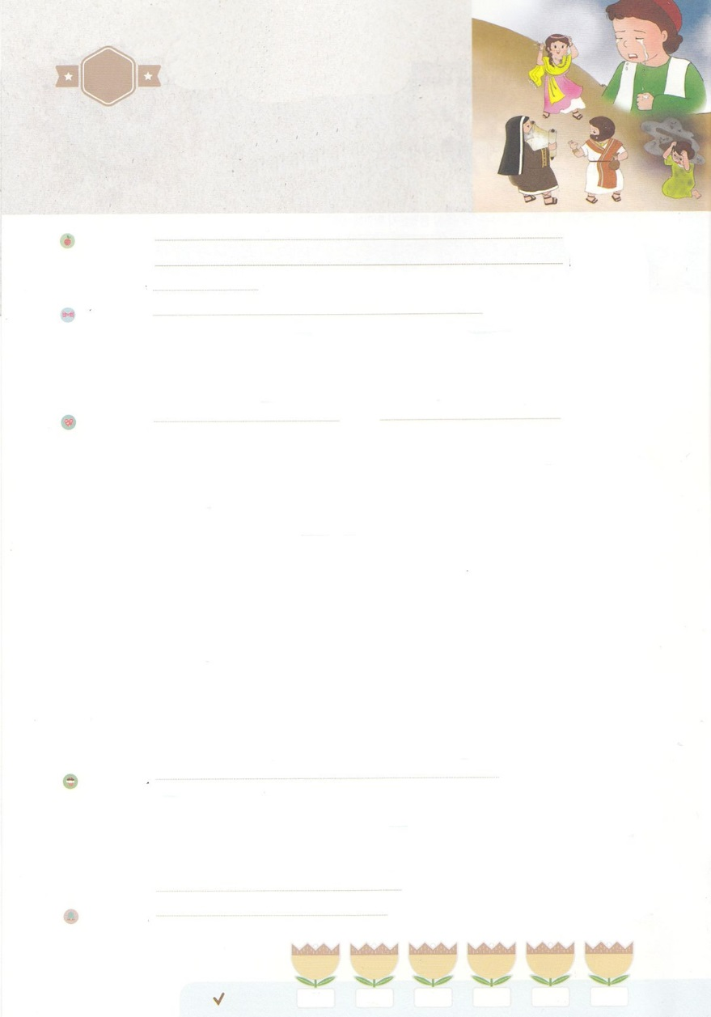

れいはいはさいこうのしゅくふく

わたしを　あいしてくださる　かみさまに

さいこうの　えいこうを　ささげましょう

なみだ

まいにち

れいはい

いのり　　　　　　　　　　　　　　　　　　　　　　　　　　　　　　　　　　　　　　　　　　しかいしゃ

しとしんじょう　　　　　　　　　　　　　　　　　　　　　　　　　　　　　　　　　　　　　　みんなで

さんび　　　　　　　さんびか94ばん（しゅイエスはだれでしょう）あなたはこうかでたっとい (2018ねんこどもさんび)

せいしょ　　　　　　　　　　　　　　　　　　　　　　　　　　　　　　　　　　Ⅱテモテ1:4～5

**Ⅱテモテ1:4～5**は、あなたのをえているので、あなたにって、びにたされたいとっています。はあなたのなをいこしています。そのようなは、あなたのロイスと、あなたのユニケのうちにったものですが、それがあなたのうちにもっていることを、はしています。

みことば　　　　　　　　　　　　　　　　　なみだ　　　　　　　　　　　　　　　　　しかいしゃ

パウロとテモテは、をらないをて

をめてをしました。

こののをっているたちは、にやってくるわざわいをふせがなければ

なりません。

すべてのをわれたしいのからてなければなりません。

をらないようにだますサタンのにしなければなりません。

**イエス・キリストはすべてのわざわい、、サタンのをちこわされました。**

そのをったパウロとテモテは、とをおそれませんでした。

**ののをわいつつちました。**

**だれもふせぐことができないのきがきました。**

たちもパウロとテモテのように、のためにをしましょう。

いのり　　　　　　　　　　　　　　　　　　　　　　　　　　　　　　　　　いっしょに　おおきなこえで

いのりましょう

ちちなる　かみさま、ありがとうございます！　まことの　なみだの　なかに　いるように

してくださった　ことを　ありがとうございます。かみさまが　ねがっておられる　レムナントに

ならせてください。

イエス・キリストの　おなまえに　よって　おいのりします。　アーメン

しゅのいのり　　　　　　　　　　　　　　　　　いっしょに　しゅのいのりを　いのって　れいはいを　おえましょう

フォーラム　　　　　　　　　　　　　　　　　きょうの　みことばを　きいて　パパとママと　はなしを　しましょう

　　　　　　　　　　８日　　　　　９日　　　　10日　　　　　11日　　　　12日　　　　13日

　　　　　　　　　　　まいにち

　　　　　　　　　　　　　チェックしよう　　げつよう　　 かよう　　　すいよう　　　もくよう　　きんよう　　　どよう

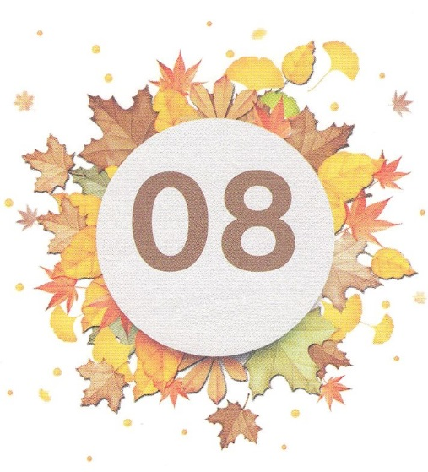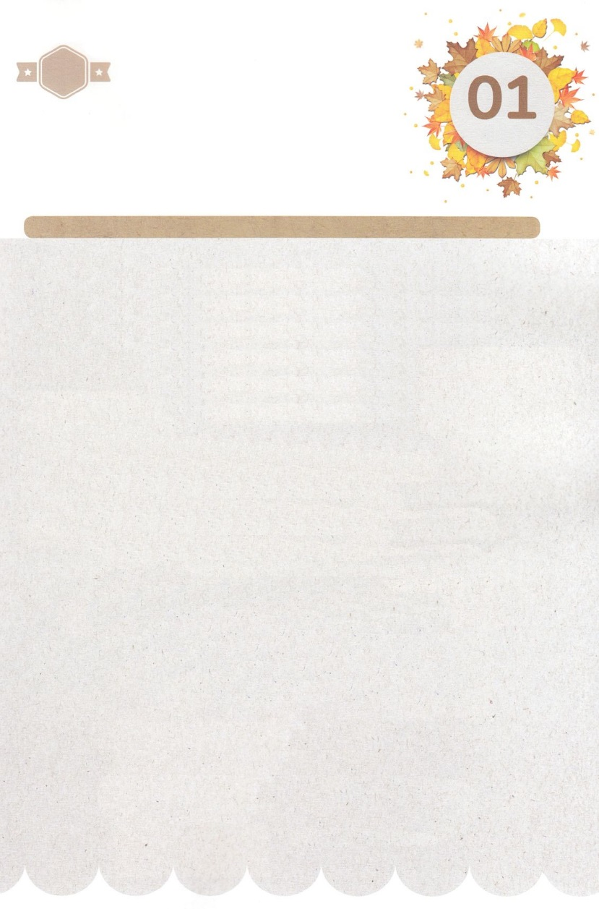

みことば　あんしょう

あま～い

１３３

１３３とは、みことばを　１にち　３かい　３かいずつ　よめば

　　　　　　いっしゅうかんに　おぼえることが　できるという　いみです。

あまくて　ふしぎな　かみさまの　みことばを　まいにち　よみましょう。

よく　みえる　ところに　はっておいて　いっしゅうかん

くりかえし　よんで　みことばを　おぼえましょう

げつようび

**わたしが　いっていることを**

**よく　かんがえなさい。**

**しゅは**

**すべてのことに　ついて、**

**りかいする　ちからを**

**あなたに　かならず**

**あたえてくださいます。**

Ⅱテモテ２しょう7せつの　みことば

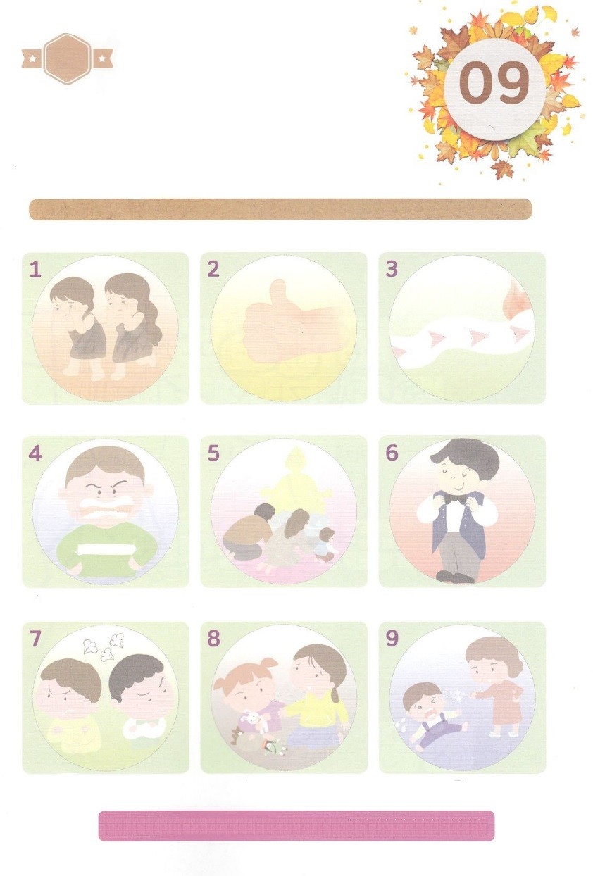

きりはりしよう

はるところ　　　　　　　　　　　　　はるところ　　　　　　　　　　　　　　はるところ

かみさまから　はなれた　　　　　　　　わたしが　さいこう　　　　　　　　ほろびの　みちを　いく

　　　　はるところ　　　　　　　　　　　　　はるところ　　　　　　　　　　　　　はるところ

じぶんの　おもうとおりに　したい　　　　ぐうぞうに　つかえる　　　　　　　　　わたしを　じまん

　　　　はるところ　　　　　　　　　　　　　はるところ　　　　　　　　　　　　　はるところ

　ともだちと　けんか　　　　　　　　　　　　よくばり　　　　　　　　　　いうことを　ききません

　　　　　　よのなかの　ともだちの　もんだいを　かいけつする　ほうほうは　どこに　ありますか

きって　はりましょう

イエスさまは　キリストとして　こられ　わたしたちの　すべての

もんだいを　かいけつして　くださいました。　しかし　かみさまに

あえない　ともだちは　いまも　あいかわらず　もんだいの　なかで

いきています。　このよに　かくれている　もんだいは　なになのかを

よく　みて　その　こたえを　みつけましょう。　つぎの　ページから

あう　えを　みつけて　じゅんばんに　はりましょう。

ちょき　ちょき

かようび

　じゅんびする　もの：　はさみ　のり　つぎのページ

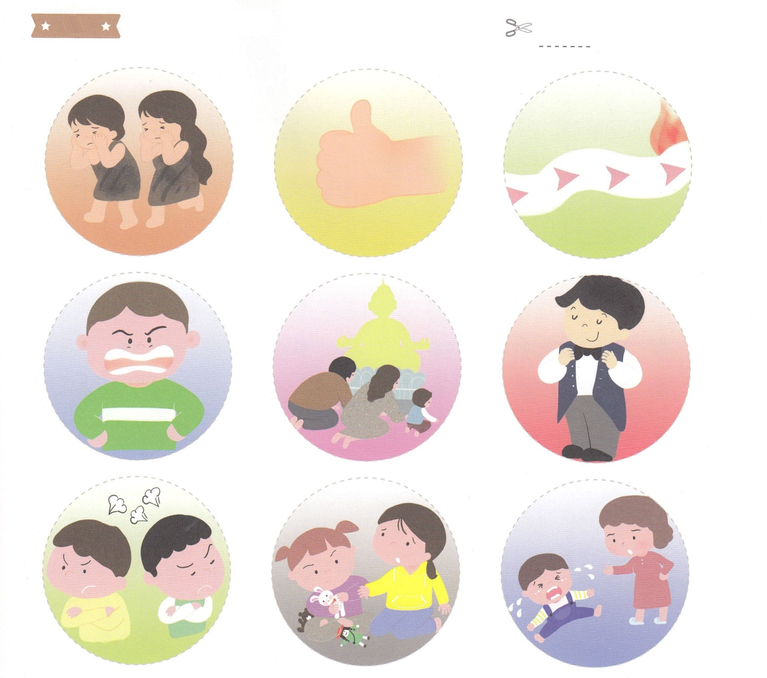

ふろく　　　　　　　　　　　　　　　　　　　　　　　　　　　　　　　　　　　　　はさみで　きりましょう

　　　　　　　　　　　　　　　　　　　　　　　　　　　　　　　　　　　　　　　　　　なまけ　ゲーム

　　　　　　　　　　　　　　　　　　　　　　　　　　　　　　　　　　　　　おもちゃ

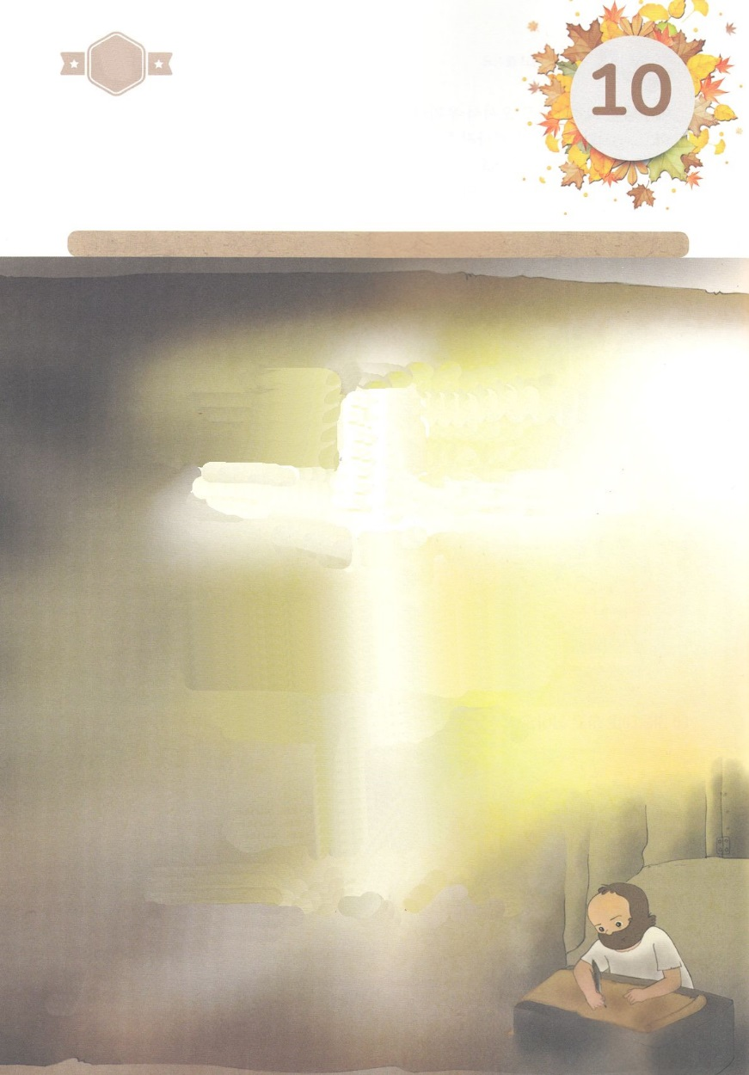

はーい！

わたしです！

かくしんさがし

イエス・キリストは

すべての　わざわい、じごく、

サタンの　ちからを

うちこわされました。

かみのくにの　おくぎを　あじわいつつ

まちました。

だれも　ふせぐことが　できない

せいれいの　はたらきが

おきました。

かくしんの　ないようを　こころに　きざみましょう

きょうも　パパとママと　いっしょに　れいはいしましょう。

きょうの　みことばで　じゅうような　たんごを　もういちど

かんがえてみましょう。

したの　ないようを　よんで　じゅうような　たんごを

なぞって　かきましょう

すいようび

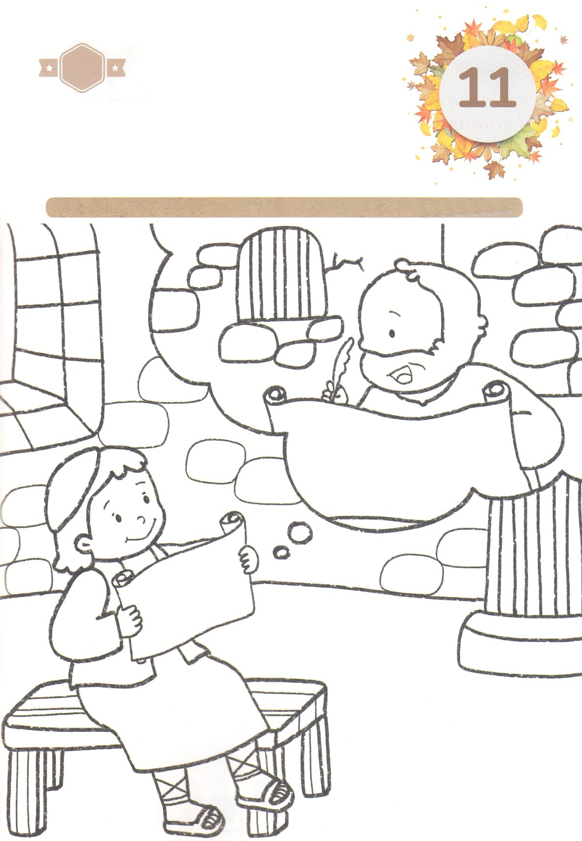

かくれている　えを　みつけたり　きれいに　いろを

ぬったり　しましょう

パウロは　たいへんな　げんばに　ひとりでいた　テモテに　てがみを

おくって　ちからを　あたえました。　パウロが　おくった　てがみは

キリスト・イエスにある めぐみによって　つよくなりなさい　という

ないようでした。パウロと　テモテが　れいてきに　おたがいが　ひとつに

なって　ともに　いたように　わたしたちも　ともだちと　いっしょに

れいはいして　とりなしの　いのりを　する　すてきな　どうろうしゃに　なりましょう。

したの　えに　いろを　ぬりましょう。

　　　　　　　　　　　　　　　　　　　　　　　　じゅんびするもの　│　いろをぬる　どうぐ

さがして　いろをぬろう

どこ？

もくようび

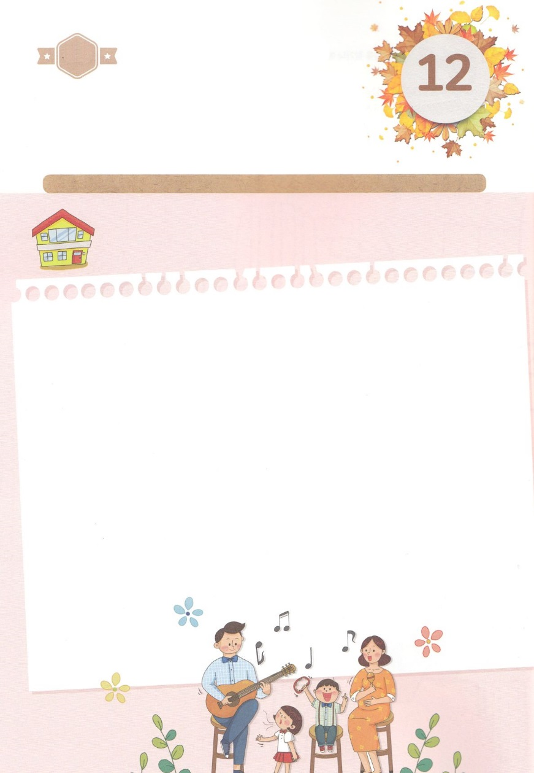

ひょうげんしよう

パパとママと　いっしょに　おはなしして

かみさまが　よろこばれる　かんがえ　ことば　こうどうを

えで　ひょうげんしましょう。

こわい　ゆめを　みて　ひとりで　いるときの　ように　おそろしい

ことで　なみだを　ながすことが　あります。　そのような　とき

イエスさまが　めには　みえない　せいれいで　ともにおられることを

おもいだしましょう。わたしたちは　かみのこどもですから　このよの

どんな　ことにも　しょうりすることが　できます。　わたしと　ともに

おられる　イエスさまを　かんがえながら　えか　じで　ひょうげんしましょう。

ひそひそ

きんようび

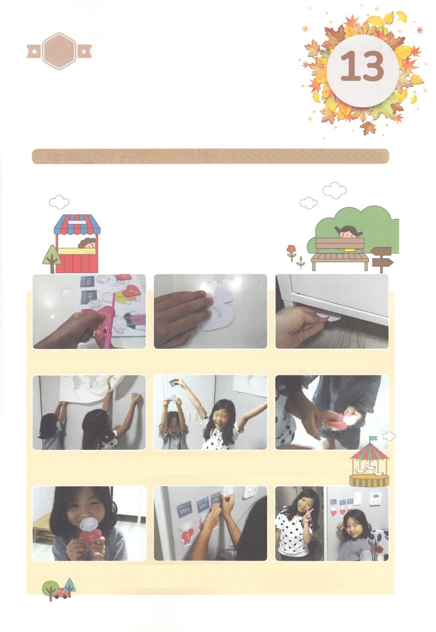

ワーク

たのしい　ワークをして　いっしゅうかんの　みことばを

こころに　きざみましょう

わたしたちの　ために　じゅうじかの　くるしみを　うけられた　イエスさまの

その　おおきな　あいを　かんがえるとき　わたしたちの　こころは

かんしゃで　いっぱいに　なって　なみだが　でます。　イエスさまが　ちを

ながして　くださって　つみを　ゆるされ　すくわれた　わたしたちは

すべての　もんだいから　かいほうされました。　したの　あそびを

しながら　げんばを　ふくいんで　かいほうする　れいてきサミットに　なりましょう。

　　　　　　　　　　　　　　　　　　　　じゅんびするもの│はさみ、りょうめんテープ、つぎのページ

　つぎのページの　えを　きりぬきます　うらに　りょうめんテープを　はります　　てきとうな　ところに　かくします

　　　　かくした　もんだい　３つを　はっけんして　「イエス・キリスト　すべての

　　　もんだいの　かいけつしゃ！」と　さけびます。　もんだいが　ある　こどもを

　　　みつけて　じゅうじかの　ハートを　みつけて　はって　もんだいを　かいけつしましょう。

　　　　　　　じゅうじかの　ハートを　はった　こども　３つと　３つの　もんだいを　すべて

　　　　　　　　　みつけたら　かべに　はりましょう。　すべてが　みつかったら　ゲームは　おわり！

パッパ

パッパ

どようび

かくれている　もんだいを　みつけて

かいけつしよう！

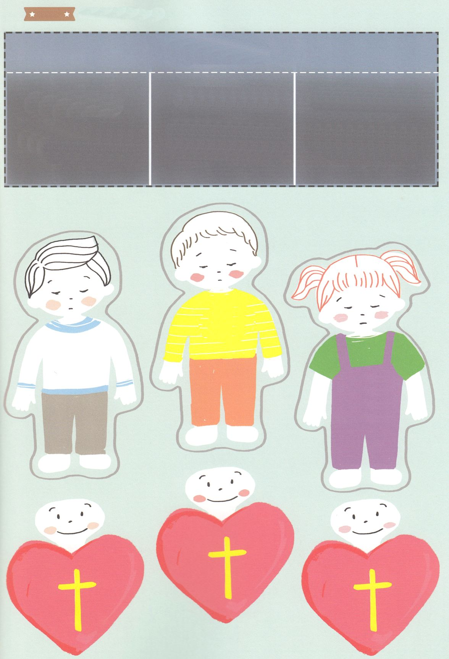

ふろく

かくれた　もんだい

そうせいき３しょう　　　そうせいき６しょう　そうせいき11しょう

わたし　　　　ぶっしつ　　 せいこう

ちゅうしん 　ちゅうしん 　ちゅうしん

せいしん

もんだい

にくたい

もんだい

こころの

もんだい